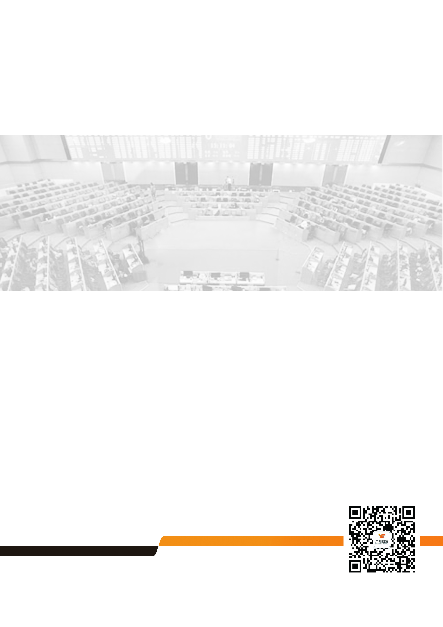

**广州期货宏观专题报告**

**黑天鹅再现 全球资本市场未来路在何方**

广州期货研究所研究员 叶倩宁

从业资格号：F3022667

随着最后投票结果出炉，特朗普最终以289票的选举人票的优势当选美国新一届总统，这场历时近一年的美国总统大选似乎终于尘埃落定，如今我们需要更多把目光放在未来四年上，对其在全球资本市场上带来的不稳定性进行充分的预期。

事实上，在特朗普和希拉里之间，其实是变与不变的选择。回望奥巴马为首的民主党八年来的执政成果，中东问题、非法移民问题、中国的崛起，都显示美国在国际上的影响力都在逐渐减弱，在众多立场上显得软弱，若希拉里当选，她势必会延续奥巴马政府的执政理念，从选举的结果来看，这显然不是美国民众想要看到的。而以特朗普为首的共和党，很明显是看到民主党执政以来的问题，并借此抓住来煽动民众对其的不满，加上民众长久以来对“政客虚伪”的厌恶，使他们更偏爱一位不依附权势，愿意为草根阶层发声的领导人。那么，这位在华尔街被视为“疯子”、被其支持者视为“英雄”的新领导人，未来到底会在经济上作出怎样的改变，他又会为全球资本市场带来什么影响？

回顾11月9日大选唱票期间全球市场的震动，在北京时间下午1点左右，此时特朗普已经在佛罗里达、俄亥俄等多个摇摆州显示的优势。美国市场方面，道琼斯指数指期货跌幅扩大至逾800点，而标普500指数期货、纳指期货均已触发熔断。美元指数当日从高位下跌接近3%，避险的黄金最高上涨了4.3%。亚太区市场方面，日经指数日内最大跌幅为6.58%，恒生指数最大跌幅为4.33%，而沪指也一度跳水了50点。市场对特朗普的恐惧在大选过程中一路相随，恐慌指数（VIX）每逢出现利好他的当选的事件出现便会即刻攀升。然而，我们也需要注意到，在特朗普胜选发表了演说的第二天，市场的恐慌就被快速修复，日经指数上涨6.7%，恒指涨超2%，美国三大指数期货也有恢复性上涨。这似乎透露出，特朗普的上台并没有这么可怕，至少在短期内不会有太大的影响。

从特朗普最新的演说来看，他未来施政的不确定性更多是在处理种族、移民和外交的问题上。但在经济改革上，他却给出了肯定的答案。特朗普在参选时的口号是“Make America great again（使美国重新变强大）”，他在多个场合也强调，他的治理方针将会“重国内，轻国外”，将大力发展美国基础建设，增加财政支出，并致力于振兴美国的本土企业，通过减税、增加负债让投资回流美国。特朗普在胜选演说中表现亲和，他强调要团结各个派别来一同发展，这也在一定程度上缓解了市场的不安情绪，他并没有这么的极端。而特朗普明确重点发展基建，本日国内期货市场有色金属大部分合约出现涨停，外盘LME各个有色金属指数涨势同样明显，种种迹象都预示着明年商品市场同样会是大年，越是市场化成熟度高的市场越能体现这一趋势。

但是，风险与机遇是长久同行的朋友，特朗普的上任可能加速美国加息的进程，贸易保护主义的崛起，对全球资产安全、中国“一带一路”的输出都是存在的危机。从年中英国“脱欧”到特朗普当选美国总统，这两只大的“黑天鹅”都说明，只有做好最充分的准备，合理的预期，要多渠道地收集民意，不可尽信主流媒体的论调，才能把“伤害”减到最小。

**研究所**

公司研究所具有一批丰富实战经验的期货产业研究员及专业的优秀分析师，致力于为客户提供中国资本市场**前瞻性、可操作性**的投资方案及各类型市场的研究报告，通过对市场进行深度挖掘，提示投资机会和市场风险，完成对资本市场现象、规律的研究探索。

研究范围涉及目前所有商品期货以及金融衍生品；我们推崇**产业链**的研究；我们看重**数量分析法**；我们提倡**独立性**，鼓励分析师在纷繁复杂的环境下保持清醒。

我们将积极依托**股东单位--广州证券**在宏观经济、产业领域的高端研究资源优势，以“**宏观、产业和行情策略分析**”为核心，大力推进市场化和标准化运作，逐步完善研究产品体系，打造具有特色品牌影响力的现代产业与金融研究部。

核心理念：**研究创造价值，深入带来远见**

**联系方式**

   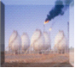

金融研究 农产品研究 金属研究 能源化工

020-22139858 020-22139813 020-22139817 020-22139824

地址：广东省广州市天河区珠江西路5号广州国际金融中心主塔写字楼第1007-1012房

**免责声明**

本报告的信息均来源于公开资料，我公司对这些信息的准确性和完整性不作任何保证，也不保证所包含的信息和建议不会发生任何变更。我们已力求报告内容的客观、公正，但文中的观点、结论和建议仅供参考，报告中的信息或意见并不构成所述品种的操作依据，投资者据此做出的任何投资决策与本公司和作者无关。